彰化縣溪州鄉大莊國小三年甲班閩南語教學成果
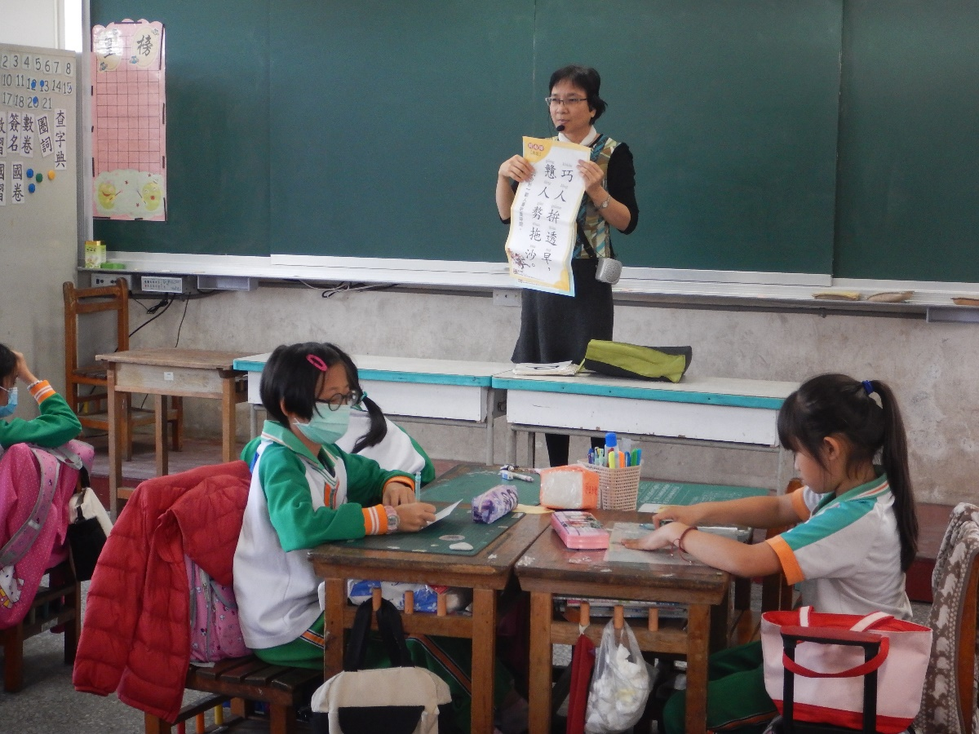
俗語教學
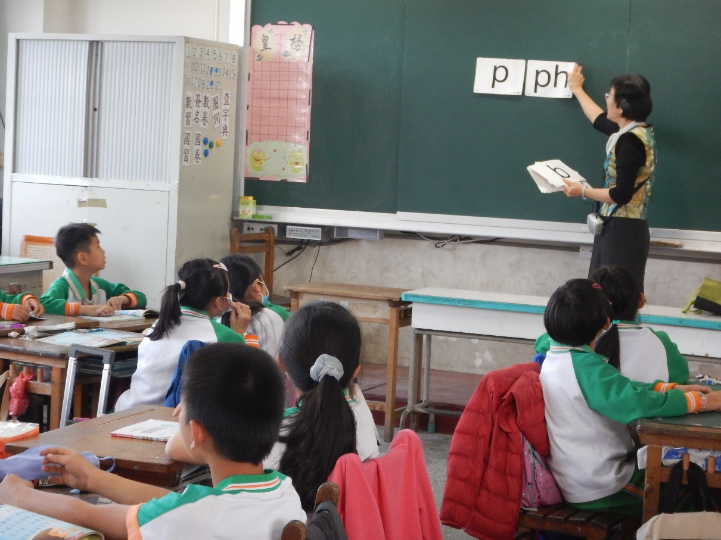
音標教學

